淡江時報 第 452 期
正大纖維公司
學生新聞

2010/09/27

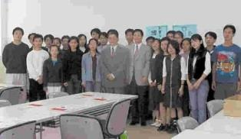
△正大纖維公司總經理何繼豪（中）上週五親自來校，頒發他所提供的「永壽文教基金會獎學金」給獲獎的廿四位同學。（記者黃玉龍攝）

